学生缴费流程说明
根据浙江省政府和财政局的要求，学生缴费要统一通过政府公共支付平台进行缴纳，现将缴费流程介绍如下：

- 打开支付宝，扫描以下二维码 2.先填写学生本人身份证号码和姓名 3.核对学生本人信息是否正确后
再点击缴费 再确认缴费

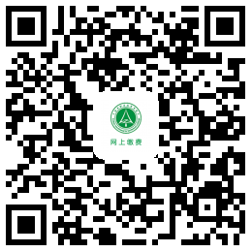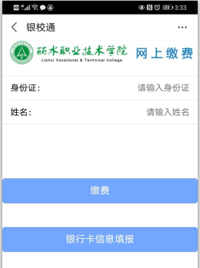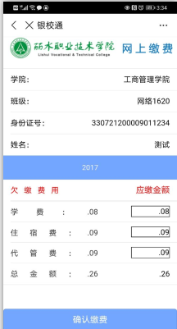

4. 跳转到公共支付页面，填入手机号码 5. 核对缴费金额无误后,点下一步 6. 点立即付款完成缴费

点下一步

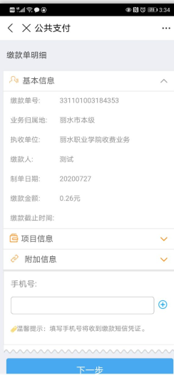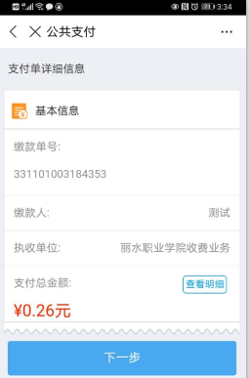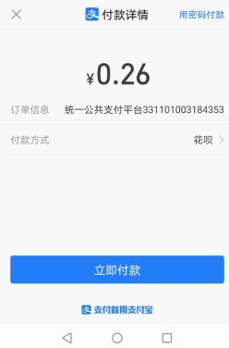

备注： 当缴费金额超过1万元以上时，根据支付宝安全条令需先提款到余额或余额宝后进行支付。
特别提醒：1.由于系统不支持部分缴费，请学生务必全额缴费。
2.请各位学生通过支付宝进行缴费，计财处不再接受现金缴费。
3.本系统实行按需开票，学杂费已开通电子票据，有需要的学生在缴费成功后的3个月内按收到缴费短信上的网址自行打印发票。

2021年2019级学生缴费标准
- 缴费项目与标准
经物价部门核准，我院学生的收费项目和标准如下：
一、缴费项目与标准
收费专业 | 计费单位 | 学费 | 住宿费 | 代管费
园艺技术 | 元/生/年 | 6300 | 住宿费标准如下：  白云校区4人间1600元/人/年； 6人间1200元/人/年； 绿谷校区均按1600元/人/年 收取 | 1000
绿色食品生产与检验 | 元/生/年 | (浙江省户籍免学费) | 住宿费标准如下：  白云校区4人间1600元/人/年； 6人间1200元/人/年； 绿谷校区均按1600元/人/年 收取 | 1000
林业技术 | 元/生/年 |  | 住宿费标准如下：  白云校区4人间1600元/人/年； 6人间1200元/人/年； 绿谷校区均按1600元/人/年 收取 | 1000
投资与理财 | 元/生/年 | 6000 | 住宿费标准如下：  白云校区4人间1600元/人/年； 6人间1200元/人/年； 绿谷校区均按1600元/人/年 收取 | 1000
税务
国际经济与贸易
物流管理
商务英语
旅游管理
文秘
汽车营销与服务
社会体育
园林技术 | 元/生/年 | 6300 | 住宿费标准如下：  白云校区4人间1600元/人/年； 6人间1200元/人/年； 绿谷校区均按1600元/人/年 收取 | 1000
园林工程技术 | 元/生/年 | 6600 | 住宿费标准如下：  白云校区4人间1600元/人/年； 6人间1200元/人/年； 绿谷校区均按1600元/人/年 收取 | 1000
工程测量技术
数控技术
模具设计与制造
计算机网络技术
大数据技术与应用
电子信息工程技术
会计 | 元/生/年 | 6900 | 住宿费标准如下：  白云校区4人间1600元/人/年； 6人间1200元/人/年； 绿谷校区均按1600元/人/年 收取 | 1000
市场营销
建筑工程技术 | 元/生/年 | 7590 | 住宿费标准如下：  白云校区4人间1600元/人/年； 6人间1200元/人/年； 绿谷校区均按1600元/人/年 收取 | 1000
工程造价
建筑室内设计
机电一体化技术
艺术设计 | 元/生/年 | 9000 | 住宿费标准如下：  白云校区4人间1600元/人/年； 6人间1200元/人/年； 绿谷校区均按1600元/人/年 收取 | 1000
音乐表演
注：代管费1000元按学年结算，多退少补。住宿费按实际住宿情况收取，多退少补。缴费流程等具体事项可登录丽水职业技术学院网站http://www.lszjy.com点校内部门链接中的计财处查询。

二、缴费开始时间

2021年8月15起——报到注册前止

丽水职业技术学院计财处

